# 4. Управление проектом

## 4.1 Решаемые проблемы и цель проекта

Web приложения для общения и знакомств с гарантией приватности в целом решает следующие проблемы:

* проблему владельцев бизнеса: отсутствия максимально возможной выручка из-за малого приток посетителей;
* проблему организаторов мероприятий: малого интереса к мероприятию со стороны посетителей;
* проблему владельцев бизнеса: малой выручки из-за малого времени нахождение посетителей в заведении или на территории, обслуживаемых бизнесом;
* проблему муниципальных и некоммерческих организаций: малой активности и социальной интеграции граждан - тип потребителя студенты, молодёжь, люди с проблемами социальной интеграции;
* проблему частных лиц, старающихся найти новые знакомства: не умения начать общение в реальной жизни из-за отсутствия теме или неуверенности в себе, - тип потребителя студенты, молодёжь, люди с проблемами социальной интеграции.

Бизнес-цель web приложения для общения и знакомств с гарантией приватности, для которого разрабатывалось данное backend-приложение, – найти покупателя или покупателей для данной разработки. Разработка имеет следующие ценностные предложения:

* приложение привязывает пользователя к территории, увеличивая приток посетителей;
* приложение увеличивает время нахождения в обслуживаемом чатом заведении или территории, так как человек останется на дольше, имея компанию и общение, чем если бы он был один;
* приложение позволяет быстро переходить от виртуального общения к реальному, что придаёт ценность в глазах пользователя услуге, так как появляется уникальная возможность сразу перейти к живому общению;
* приложение гарантирует анонимность относительно других пользователей, придавая ценность услуги в глазах пользователя, так как даёт возможность более свободно общаться и более просто знакомиться.

## 4.2 Стейкхолдеры проекта

Первая заинтересованная сторона - организация, внедряющая web приложение для общения и знакомств с гарантией приватности приложение в своё заведение. Для неё лёгкость обслуживания приложения, возможность к расширению и потенциальный прирост посетителей заведения являются основными аспектами. Их главная цель - обеспечить приток посетителей. Это критически важно для расширения и окупаемости бизнеса. Более того, web приложение для общения и знакомств с гарантией приватности представляет собой возможность улучшить обслуживание, предоставив клиентам новый, удобный и эффективный способ общения и знакомства, что способствует повышению удовлетворенности клиентов и привлечению новых пользователей, укрепляя тем самым позиции компании на рынке. Степень влияния высокая. Заинтересованность высокая.

Вторая заинтересованная сторона – пользователи приложения, являющиеся клиентами заведения. Для них кочевыми аспектами является заявленное ощущение анонимности. Они стремятся к тому, чтобы их личные данные оставались надежно защищенными и скрыты от других пользователей. Кроме того, они оценивают удобство использования и функциональность приложения, особенно его возможности для общения и знакомств. Для них важно чувствовать себя комфортно и безопасно в онлайн-пространстве, поэтому доверие к приложению играет ключевую роль. Степень влияния низкая. Степень заинтересованности высокая.

Регулирующие органы также проявляют интерес к web приложение для общения и знакомств с гарантией приватности из-за растущей важности соблюдения законодательства о защите данных. Приложение должно соответствовать всем требованиям и стандартам, чтобы не нарушать права пользователей и не подвергать их личные данные угрозе. Степень влияния высокая. Степень заинтересованности низкая.

Разработчики, работающие над созданием и поддержкой приложения, сталкиваются с задачами горизонтальной масштабируемости, повышения эффективности работы, как скорости выполнения задач, а также с безопасностью обрабатываемых данных. Техническая реализация должна быть максимально эффективной и надежной, чтобы удовлетворить требования всех заинтересованных сторон. Степень влияния высокая. Степень заинтересованности высокая.

Наконец, для рекламодателей такое приложение может представлять интерес как платформа для достижения целевой аудитории. Популярность и активное использование приложения пользователями создают возможности для размещения рекламы внутри приложения с целью привлечения внимания целевой аудитории. Степень влияния низкая. Степень заинтересованности средняя.

## 4.3 Методология управления проектом

В разработке backend-части web-приложения для общения и знакомств с гарантией приватности, выбор методологии разработки представляет собой ключевой этап. Разработка вилась согласно Agile методологии, так же использовалось Type-Driven Development (TDD), MDD Model-Driven Development. Отказ от использования Feature-Driven Development (FDD) иTest-Driven Development (TDD) обусловлено рядом причин, которые будут рассмотрены ниже.

Agile – это совокупность принципов, нацеленных на повышение производительности разработки, всего принципов двенадцать: удовлетворение клиентов, изменения в процессе разработки приветствуются, рабочее ПО доставлять часто, руководители и разработчики трудятся вместе, мотивированные люди в основе проекта, личная беседа лучший способ передачи информации, основное мерило прогресса работающее ПО, гибкие процессы основа устойчивого развития, внимание к техническому совершенству и качественному дизайну, сокращение до минимума лишней работы, самоорганизующиеся команды, регулярная оценка работы и корректировка поведения [43]. Кроме того, Agile предполагает разработку итерациями, то есть маленькими самостоятельными нововведениями (см. рисунок 52).

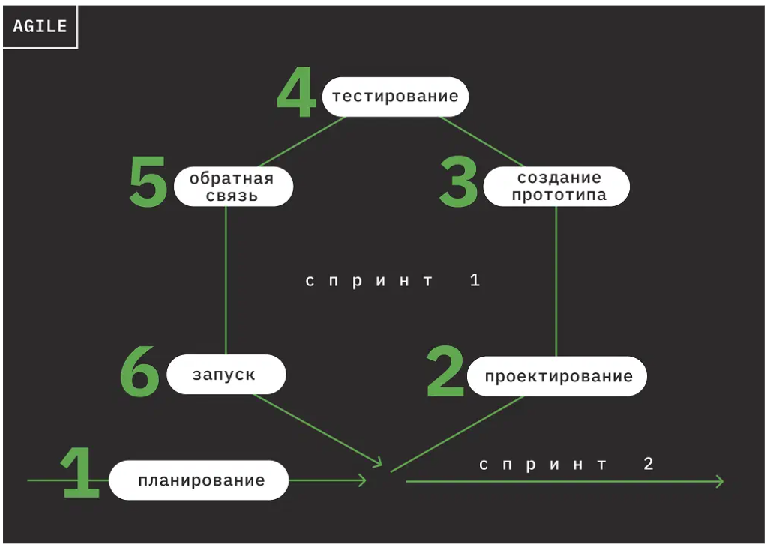

Рисунок 52 – Agile итерация

Реализацией Agile принципов является методология Scrum, представленная на рисунке 53. В рамках разработки backend-приложения владельцем продукта, скрам-матсером и разработчиком, как членом команды разработки, был единственный человек.

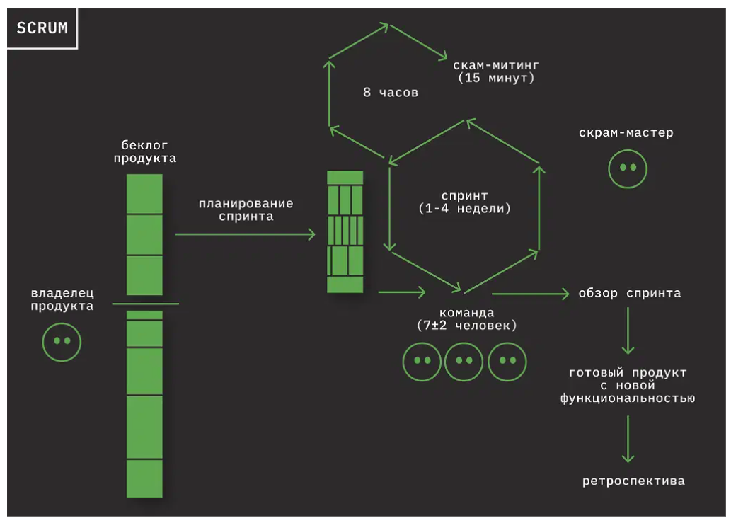

Рисунок 53 – Scrum итеарция

Пример итераций можно видеть в git истории, инструменте сохранения версий приложения, backend-приложения. Под каждую итерацию создавалась своя git ветка (см. рисунок 54), которые после окончания итерации сливались в основную master ветку (см. рисунок 55)

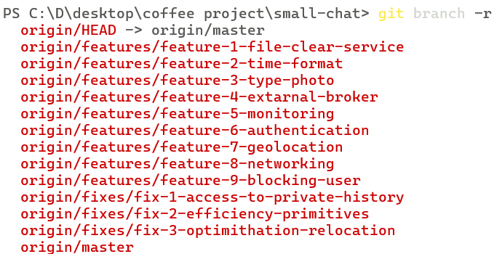

Рисунок 54 – Ветки git

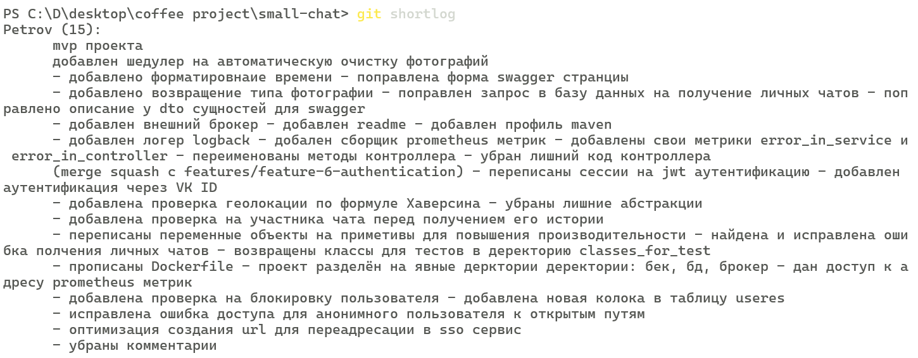

Рисунок 55 – История master git ветки

Использование Type-Driven Development (TDD), принцип согласно которому чётко определяется и описывается API методов, то есть типы принимаемых и возвращаемых данных, объясняется спецификой проекта. По ряду причин backend-приложение создавалось не параллельно, но последовательно с fronted-приложением, сначала backend-приложение, потом согласно нему fronted-приложение, поэтому на стороне backend-приложения был подключён инструмент автоматической динамической документации Swagger, предоставляющий API backend-приложения. На основе API от backend-приложения создавалась fronted-приложение.

Важно отметить, что в процессе разработки использовался Model-Driven Development (MDD) подход, который предполагает предварительную визуализацию через модель и лишь последующую разработку, согласно этим моделям. Составление сетевой модель помогло определить вид приложения в целом, модели C4 контейнеров помогло определить роль backend-приложения в рамках самого приложения, составление модели С4 компонентов – определить внутренний состав backend-приложения, а модель компонентов для java-приложения – взаимодействие классов внутри java-приложения. Этот подход обеспечил систематическое и структурированное понимание архитектуры приложения, что способствует более устойчивой и эффективной разработке и поддержке приложения в долгосрочной перспективе.

Test-Driven Development (TDD) - принцип, согласно которому сначала пишутся тесты, а потом под тесты сама логика приложения. TDD предлагает преимущества в виде непрерывного контроля качества кода через автоматизированные тесты, для данного проекте описанной подход не был выбран в пользу скорости разработки, что не мешает внедрить тесты на более позднем этапе при ожидании расширения или изменения приложения.

Feature-Driven Development (FDD) предлагает разработку с акцентом на отдельных функциональных возможностях [45], против более общего принципа Scrum, где модель внедрения нововведений более простая и свободная. FDD не был выбран из-за более сложного построения процесса разработки по сравнению с Scrum.

## 4.4 Структурная декомпозиция работы

Разрабатываемая backend-часть для web приложения для общения и знакомств с гарантией приватности велась одним человеком, который являлся аналитиком, архитектором, разработчиком и тестировщиком, всю работу можно представить в виде структурной декомпозиции, представленной на рисунке 56.

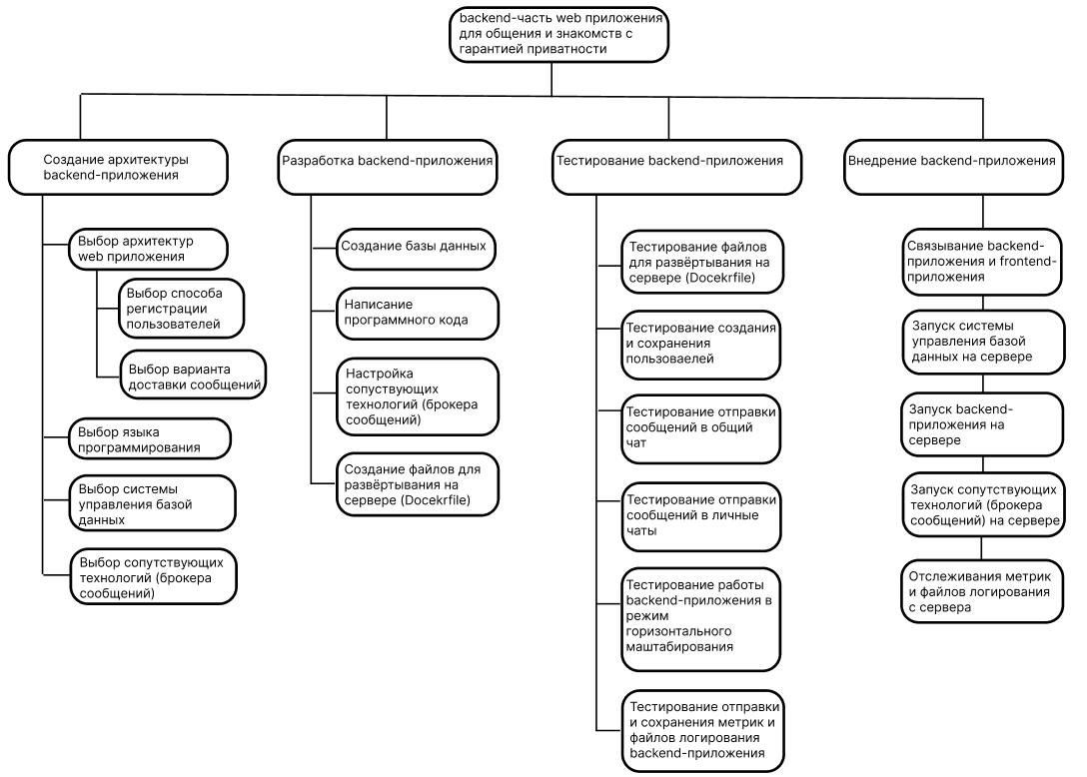

Рисунок 56 – Структурная декомпозиция работы

Работа по написанию программного кода декомпозирована на рисунке 55. Работы по созданию архитектуры backend-приложения представлены в проектной части, работы по разработке backend-приложения - в части технологической. Работы выполнялись последовательно одни человеком.

## 4.5 Риски проекта

Потенциальный риски web приложения для общения и знакомств с гарантией приватности представлены в таблице 2. Шансы возникновения рисков предполагаются в соответствии с предыдущем опытом разработки и полученой информации от пользователей во время тестирования.

Таблица 2 – Риски проекта

|  |  |  |  |  |
| --- | --- | --- | --- | --- |
| Наименование риска | Шанс | Степень | Возможность управления риском | Меры по снижению риска |
| Утечка личных данных пользователей | 30% | Высокая | Высокая | Избегание: шифрование данных, многоуровневая аутентификация, регулярное обновление систем безопасности |
| Технические ошибки в процессе разработки | 30% | Средняя | Средняя | Минимизация: тщательное тестирование на различных этапах разработки, оперативное реагирование на выявленные проблемы |
| Недооценка стоимости и времени внедрения | 20% | Высокая | Средняя | Минимизация: детальный анализ стоимости проекта на ранних этапах и регулярный контроль бюджета. Принятие: Готовность к непредвиденным затратам с резервным фондом. |
| Недостаточная заинтересованность пользователей | 20% | Высокая | Низкая | Принятие: изучение потребностей и предпочтений пользователей, активное взаимодействие с пользователями на этапе обновления приложения и введения новых функций |
| Негативное восприятие проекта в обществе | 10% | Высокая | Низкая | Минимизация: активная работа по информированию общественности, решение проблем пользователей, создание позитивного имиджа через рекламные и маркетинговые кампании |
| Непонятный или неудобный интерфейс | 10% | Средняя | Высокая | Передача: привлечение профессиональных дизайнеров для создания привлекательного и интуитивно понятного интерфейса |

Утечка личных данных пользователей представляет серьезный риск для проекта. В случае нарушения безопасности данных их конфиденциальность может быть нарушена, что приведет к испорченной репутации заведения и дальнейшему недоверию со стороны клиентов. Потенциальные последствия включают уменьшение количества пользователей, рост числа жалоб и негативных отзывов, а также возможные юридические последствия в виде штрафов и судебных исков. Поэтому необходимо предпринять все возможные меры для защиты данных, такие как шифрование, многоуровневая аутентификация и регулярное обновление систем безопасности.

Возможность возникновения технических ошибок в процессе разработки и эксплуатации приложения может привести к негодованию пользователей и ухудшению общего впечатления от продукта. Это может привести к потере интереса к приложению, негативным отзывам и снижению репутации заведения. Чтобы снизить риск возникновения технических проблем, необходимо проводить тщательное тестирование приложения на различных этапах разработки, а также обеспечить оперативное реагирование на выявленные проблемы.

Недооценка стоимости и времени внедрения проекта может привести к избыточным затратам, что может оказаться негативным для финансового состояния заведения. Недостаточное планирование и контроль бюджета, а также непредвиденные технические проблемы могут привести к увеличению затрат. Для снижения риска избыточных затрат необходимо провести детальный анализ стоимости проекта на ранних этапах, учитывая все возможные расходы, и внимательно контролировать бюджет в процессе реализации.

Недостаточная заинтересованность пользователей может привести к неудаче проекта. Пользователи могут проявить отсутствие интереса из-за неудобного интерфейса, недостаточных функциональных возможностей или отсутствия рекламы и маркетинга. Это может привести к низкой активности пользователей, что снизит ценность приложения и уменьшит его конкурентоспособность. Для снижения риска отсутствия интереса пользователей необходимо провести тщательное изучение их потребностей и предпочтений и активно взаимодействовать с ними на всех этапах разработки приложения. Негативное восприятие проекта в обществе может привести к его неудаче. Плохой PR может быть вызван различными факторами, такими как недостаточная информированность общественности о проекте, негативные отзывы пользователей или проблемы с обслуживанием клиентов. Это может привести к снижению уровня доверия к проекту и уменьшению его популярности. Для снижения риска плохого PR необходимо активно вести работу по информированию общественности о проекте, решать проблемы и отвечать на отзывы пользователей, а также создавать позитивный имидж приложения через рекламные и маркетинговые кампании.

Непонятный или неудобный интерфейс приложения может отпугнуть пользователей и привести к низкой активности и оттоку пользователей. Неудовлетворенность пользователей интерфейсом может привести к негативным отзывам и плохой репутации проекта. Для снижения риска неудобного интерфейса необходимо провести тщательное тестирование интерфейса на предмет удобства использования, а также привлечь профессиональных дизайнеров для создания привлекательного и интуитивно понятного интерфейса.

## 4.6 Бизнес-модель

Web приложения для общения и знакомств с гарантией приватности имеет следующие потребительские сегменты:

* владельцы бизнесов, которые имеют постоянное помещение или постоянную территорию, а также рассчитывающих на некоторое время нахождения потребителей в этом помещении или на этой территории (владельцы баров, кафе, скейт-площадок, катков, художественных галерей, музеев и т.д.), сектор рынка B2B (бизнес для бизнеса);
* организаторы мероприятий (организаторы музыкальных фестивалей, профессиональных конференций, игровых выставок, тематических фестов и т.д.), сектор рынка B2B (бизнес для бизнеса);
* муниципальные организации (органы по обслуживанию парков отдыха, выставок и галерей, музеев, библиотек, по организации традиционных праздников, дней города и т.д.), сектор рынка B2G (бизнес для правительства);
* люди, как посетители выше указанных мест, ищущие социальной активности (студенты, старшеклассники, туристы, люди с проблемами социальной интеграции и т.д.), сектор рынка B2C (бизнес для клиента).

Бизнес-модель, по которой будет на первых этапах распространяться web приложения для общения и знакомств с гарантией приватности, имеет следующий вид: поиск в интернете контактных данных управляющих или владельцев заведений или организаций из выделенных сегментов рынка, далее проведение анкетирования с целью выявления клиентов, проблемы которых можно наиболее эффективно решать нашим приложением, и с целью получения информации о реальных проблемах конкретной организации или заведения для возможной модернизации приложения; после анкетирования будет предлагаться получить бесплатной период пользования web приложения для общения и знакомств с гарантией приватности с целью получения реальных результатов работы приложения; после пробного периода будет предлагаться продолжить использование web приложения для общения и знакомств с гарантией приватности по подписочной системе со скидкой на полгода использования.

## 4.7 Стоимость проекта

Web приложения для общения и знакомств с гарантией приватности, как было выделено ранее в проектной части, имеет три составляющие: frontend-часть приложения, backend-часть приложения и devOps-часть приложения. Разработка backend и frontend частей заняли один месяц, разработка велась из дома, без аренды помещения и трат на дополнительное оборудование. Заработная плата разработчика-архитектора за один месяц работы была оценена как 200 тыс. рублей, одинаково для frontend, backend и devOps разработчиков. Составление архитектуры приложения в целом оценено в 100 тыс. рублей. Таким образом, стоимость разработки без поддержки проекта, то есть за вычетом расходов на аренду сервера, на покупку доменного имени, SSL-сертификата, работу devOps-инженера, работу менеджера по продажам, составила 500 000 рублей.

При предоставлении услуги по подписочное системе, к стоимости необходимо прибавить работу минимум трёх специалистов: backend, frontend и devOps инженеров, но за меньшую заработную плату, так как необходима поддержка, но не разработка, кроме того, аренду сервера, например, сервер с 4 CPU и 4 RAM, 500 гигабайтами на SSD диске и с SSL-сертификата будет стоить 26 тыс. рублей в месяц [52], а также сертификат SSL и DNS имя, которые не имеют значительной цены, исчисляясь в среднем по 200 рублей в месяц. Получается, стоимость поддержки проекта в месяц составляет 326 400 рублей.

4.8 Эффективность проекта

Согласно сегментам, выделенным в пункте 4.6, возможно рассчитать TAM (общий объём рынка). В январе 2024 года количество заказов в российских ресторанах и барах увеличилось на 9% [46], на данный момент их 191,3 тыс. компаний, сюда же прибавляется число компаний, занимающихся организаций мероприятий, на 2023 год – 3 205 компаний [47]. Также 1 950 крупных торговых центров, площадью больше 5 000 тыс. кв. метров, по исследованию за 2021 год [48]. Кроме того, по статистике за 2022 года в России 18 760 парков отдыха [49]. Досуговых мест по сведениям за 2022 год [50] насчитывалось 41 822 места. Суммарно 256,7 тыс. потенциальных потребителей. Web приложения для общения и знакомств с гарантией приватности будет распространяться на первых этапах по подписочной системе и, так как прямых конкурентов данному приложению нет, оценочная цена будет взята такая же, как у web-приложения меню для баров и кафе iiko [51], которая для небольших кафе с двумя кассами составляет 5 985 рублей в месяц. Таким образом, TAM (общий объём рынка) составит 18 436 194 000 рублей.

Рассчитать SAM (доступный объём продаж) и SOM (реально достижимый объём) затруднительно, из-за отсутствия явного конкурента, по которому возможно судить, о частоте внедрения, а также отсутствия статистики по внедрению похожих технологий, как например электронных меню. Спрогнозируем консервативный сценарий: предположим, что SAM будет составит 1% от общего объёма рынка, то есть 184 361 940 рублей, такое же предположение сделаем относительно SOM, предполагая 1% от доступного объёма рынка, то есть 1 843 619 рублей. Таким образом, при консервативном сценарии развития событий реально достижимый объём рынка составит 1 843 619 рублей.

Согласно бизнес-модели, представленной в пункте 4.6, предполагающей предоставление первого месяца пользования услугой клиенту бесплатно, получаем, что при консервативной оценке реально достижимого объёма рынка (1 843 619 рублей), посчитанной стоимости разработанного проекта (500 000 рублей), стоимости ежемесячной поддержки (326 400 рублей), рассчитанных в пункте 4.8, и предполагаемой стоимости подписки в 5 985 рублей, проект окупит себя, если SOM будет достигнут в первые 4 месяца. Стоит учитывать, что оценивание исходило из консервативного сценария.

Итогами части, посвященной управлению проектом, являются: сформулированные ценностные предложение web приложения для общения и знакомств с гарантией приватности и бизнес-проблемы, которое решает данное web-приложение; перечни заинтересованных сторон и рисков, описание методологии разработки, составление структурной декомпозиции работы и бизнес-модели, расчёт стоимости проекта, его эффективности и оценка окупаемости.

# Заключение

В данной работе представлены: анализ рынка, результатом которого выявляется необходимость web приложение для общения и знакомств с гарантией приватности; проектный анализ, в ходе которого оптимальными техническими решениями для реализации backend-части приложения выбраны, система управления базами данных PostgreSQL, Java язык программирования, Spring фреймворк и RabbitMQ брокер сообщений; технологическая разработка, содержащая ER-диаграмму базы данных, физическую диаграмму базы данных, архитектуру java-приложения; а также управление проектом с описанием методологии Agile Scrum.



Рисунок 57 – QR код https://github.com/RedArmyIsStrongestAll/small-chat

Весь программный код, описанный в технологической части, представлен на GitHub по адресу: https://github.com/RedArmyIsStrongestAll/small-chat. Для открытия ссылки можно воспользоваться QR кодом, представленным на рисунке 57.

# Список использованных источников

1. Методология Agile: что это, отличия гибкой методологии - преимущества и принципы системы Agile. [Электронный ресурс]. Режим доступа: https://practicum.yandex.ru/blog/metodology-agile/ (дата обращения 26.04.2024)
2. Scrum-методология: что это, принципы работы, преимущества и недостатки - как внедрить метод Scrum для управления проектами. [Электронный ресурс]. Режим доступа: https://practicum.yandex.ru/blog/chto-takoe-scrum-metodologiya/ (дата обращения 26.04.2024)
3. Feature Driven Development | Baeldung on Computer Science. [Электронный ресурс]. Режим доступа: https://www.baeldung.com/cs/feature-driven-development (дата обращения 26.04.2024)
4. В России число точек общепита выросло почти на 10%. [Электронный ресурс]. Режим доступа: https://sberbusiness.live/news/v-rossii-chislo-tochek-obschepita-viroslo-pochti-na-1 (дата обращения 06.06.2024)
5. Обзор событийной индустрии России: структура, объём, тренды и прогнозы [Электронный ресурс]. Режим доступа: https://congressmed.expocom.online/video/repository/ostrovskaya_centr_kompetenciy_ru_1637ca6d.pdf (дата обращения 06.06.2024)
6. Итоги 2021 года на рынке ТЦ России по версии ShopAndMall.ru [Электронный ресурс]. Режим доступа: https://shopandmall.ru/articles/itogi_2021_goda_na_rynke_tc_rossii_po_versii_shopandmall_ru (дата обращения 06.06.2024)
7. В России обустроили почти полторы тысячи парков и скверов - Российская газета [Электронный ресурс]. Режим доступа: https://rg.ru/2022/08/23/v-rossii-obustroili-pochti-poltory-tysiachi-parkov-i-skverov.html (дата обращения 06.06.2024)
8. Открытые данные Министерства культуры России [Электронный ресурс]. Режим доступа: https://opendata.mkrf.ru/opendata/7705851331-stat_clubs/ (дата обращения 06.06.2024)
9. Цены на автоматизацию ресторанов, кафе и баров – компания iiko [Электронный ресурс]. Режим доступа: https://iiko.ru/solutions/products/price (дата обращения 06.06.2024)
10. Аренда облачного сервера | Cloud-хостинг от Selectel [Электронный ресурс]. Режим доступа: https://selectel.ru/services/cloud/servers/?utm_medium=cpc&utm_source=yandex&utm_campaign=SRH-RUS-RG-M%2FCloud_Servers_Search&utm_term=---autotargeting&utm_content=ch_yandex_direct%7Ccid_100902295%7Cgid_5333853398%7Cad_15379353686%7Cph_48437605157%7Ccrt_0%7Cpst_premium%7Cps_1%7Csrct_search%7Csrc_none%7Cdevt_desktop%7Cret_48437605157%7Cgeo_16%7Ccf_0%7Cint_%7Ctgt_48437605157%7Cadd_no%7Cmrlid_1453%7Cdop_&yclid=1897484437292843007&section=prices (дата обращения 09.06.2024)